关于2019年通州区政府专职消防员
体检及消防驾驶员技能测试的通知

一、体检时间
2019年9月3日8:00-12:00，在京人员；
2019年9月4日8:00-12:00，非在京人员；
二、体检地址
慈铭健康体检管理集团有限公司大北窑分院。
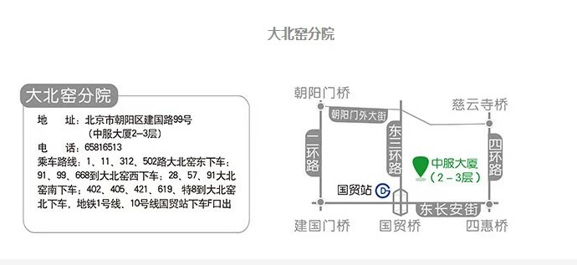
三、体检人员
凡于2019年8月28日至2019年8月29日参加体能测试、心理测试人员均需前往参加体检，未参加体能测试或心理测试人员请致电宋经理沟通补录的时间及地址。
- 体检费用及报销
本次体检费用为600元/人，培训期满正式入职后凭发票报销。
注：凡参加体检人员须携带身份证原件，到前台报通州合同制消防员体检即可。
- 消防驾驶员技能测试
请报考消防员驾驶岗位人员参加体检后执凭证前往参加驾驶技能测试。
测试时间: 2019年9月3日14:00-17:00
2019年9月4日14:00-17:00
测试地址：通州宋庄消防中队（北京市万通兴汽车检测站）
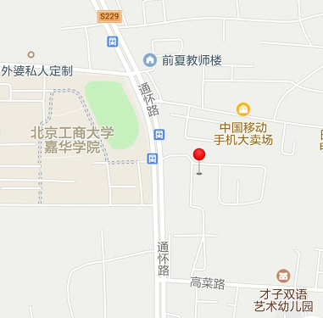
- 注意事项
准备参加体检的朋友，建议从检查前晚上8时后避免进食和剧烈运动，保持充足睡眠；
1、检查前饮食宜清淡、禁酒、勿食猪肝等高脂、含血性食物。
2、体检前48小时内不宜做剧烈运动，体检当天应停止晨练。
3、体检前一日晚8时后禁食，12时以后完全禁水
4、检查当日晨需空腹采血、做腹部B超（B超肝胆常规均应空腹，清晨请禁食禁服药）。
5、患有糖尿病、高血压、心脏病等慢性病的受检者，在检查时请向医师说明病情及服用药物名称并携带药物备用。
6、检查当天请着轻便服装和低跟软底鞋，勿穿有金属扣子之内衣裤，勿携带贵重饰品及勿带隐形眼睛。
- 联系人
联 系 人：宋经理
咨询电话：010-89586799
13701070335
咨询时间：工作日上午：9：00-11：00
下午：13：00-17：00

详情请关注北京都杰公众号。
